Značení povrchu řešení
1 | Opracování povrchu | - na výkresech lze předepsat stupeň opracování povrchu doplněný technologickým postupem  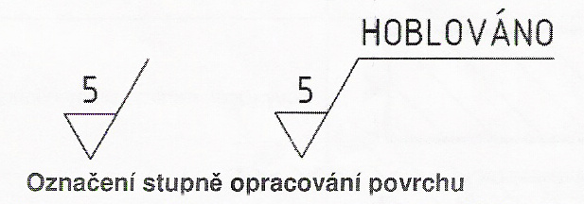
2 | Dokončování povrchu | - dokončení povrchu se označuje popisem na odkazové čáře  - druh dokončení pomocí písemné značky, doplněné stupněm lesku a uzavření pórů  - označení se zapisuje v pořadí  - dokončení stupeň lesku / povrch  - dřevina dýhy tloušťka dýhy – dokončení stupeň lesku / povrch  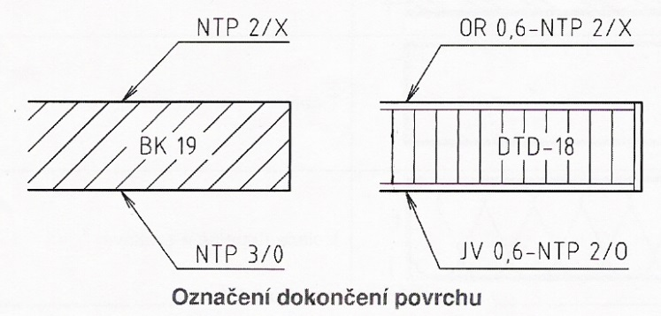  - stupeň lesku a uzavření pórů  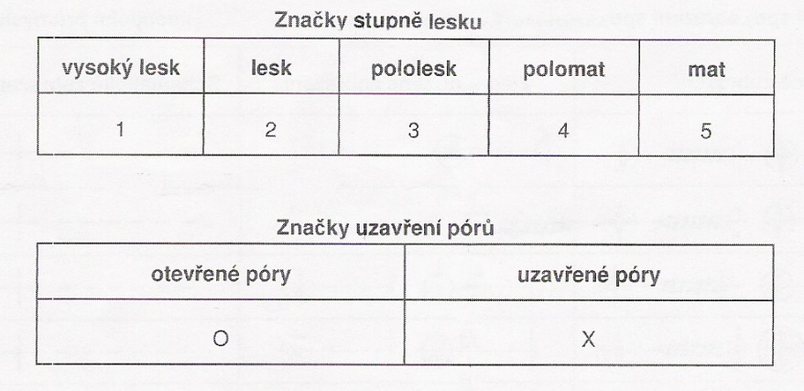  - druh dokončení  